Serviços de Localização e Geoinformação

Relatório Final

Trabalho Elaborado por: Silvia Mourão, FC57541

SLG 2021   
Professor João Catalão Fernandes  
DEGGE/FCUL

Índice

Tabela de Figuras 2

Resumo 3

Introdução 4

Objetivos 5

Metodologia 6

Implementação do Projeto 7

Modelo de Dados OMT-G 7

Execução do projeto no ArcMap 9

Criação da Base de Dados 9

Topologia 11

Relações entre tabelas 12

Network Dataset 14

Geocode 16

Conclusão da Implementação em ArcMap 17

WebSIG 18

Web App 19

Collector 21

StoryMap 22

Conclusão 23

Índice de Anexos 24

Bibliografia 25

# Tabela de Figuras

Figura 1 - Processo de Desenho de BDs 7

Figura 2 - Excerto do Diagrama OMT-G 8

Figura 3 - Domínios da Geodatabase 9

Figura 4 - Tipos de Classe 10

Figura 5 - Topologia do Edificado 11

Figura 6 - Criação de uma Tabela Associativa 12

Figura 7 - Exemplo de Join na Tabela Docentes 13

Figura 8 - Exemplo de Informação na Ferramenta Identify 13

Figura 9 - Pesquisa com Interrogações Sobre a Base de Dados 13

Figura 10 - Rede de Caminhos 14

Figura 11 - Topologia dos Caminhos 15

Figura 12 - Alguns Erros Topológicos Comuns num SIG 15

Figura 13 - Pesquisa de Rotas 16

Figura 14 - Pesquisa de Rotas com o Composite Address Locator 16

Figura 15 - Aspeto Final da Geodatabase 17

Figura 16 - Seleção de ícones para Tipos de Serviços 18

Figura 17 - Escala de Cor para Número de Lugares de Estacionamento 18

Figura 18 - Consulta de Docentes 20

Figura 19 - Gabinete do Docente 20

Figura 20 - Interface do ArcGIS Collector 21

Figura 21 - StoryMap 22

Figura 22 - Aplicação de Mapas interativos no StoryMap 22

# Resumo

Este projeto foi realizado no âmbito da disciplina de SLG – Serviços de Localização e Geoinformação entre os meses de Setembro e Dezembro de 2021.

A construção deste projeto envolveu a elaboração de um diagrama entidade-associação utilizando a linguagem OMT-G, desenvolvida com foco em componentes geográficas, a criação de uma base de dados com atributos geoespaciais no ArcMap e a publicação dessa base de dados num servidor Web, para depois ser criada uma app que permite aos utilizadores navegar e consultar informação em tempo real na Faculdade de Ciências da Universidade de Lisboa.

# Introdução

Location Based Services (LBS) ou, em português, serviços baseados na localização, são serviços que se baseiam na posição de um utilizador, determinada através da posição geográfica do seu dispositivo móvel. Estes serviços combinam tecnologias geoespaciais, tecnologias da informação e comunicação, e a internet para fornecer informação direcionada a indivíduos específicos em função da sua localização em tempo real (Omnisci, 2021).

Estes serviços têm vindo a ganhar cada vez maior relevância no atual mundo tecnológico, trazendo às empresas e utilizadores um grande leque de possibilidades de aplicações futuras. No entanto, existem ainda poucos exemplos de LBS em funcionamento, e os que existem contêm ainda limitações pelo que continua a ser necessário um constante processo de aprimoramento, principalmente no que toca à criação de sistemas de posicionamento indoor (Ashraf, Hur, & Park, 2020) ou ao problema do planeamento da “ultima milha” (ARTI, 2021). A possibilidade da implementação destes serviços tem vindo a crescer devido à evolução dos telemóveis, que hoje em dia são capazes de tarefas de processamento que eram apenas possíveis com computadores pessoais há poucas décadas atrás.

O trabalho desenvolvido no âmbito desta disciplina é uma simplificação de um LBS que permite aos alunos da faculdade navegar no campus da FCUL e pesquisar informação sobre as áreas envolventes.

# Objetivos

O produto final deste trabalho, realizado na disciplina de SLG, é uma aplicação web com fundação numa base de dados com elementos geoespaciais, representativa do campus da Faculdade de Ciências.

De forma a realizar este projeto foi necessário dividi-lo por varias etapas, desde a análise concetual da base de dados expressa na linguagem OMT-G, implementação dessa base de dados no ArcMap utilizando as ferramentas ArcCatalog e ArcToolbox, associação de componentes espaciais à base de dados, criação de tabelas de relação, topologias, serviços como rotas e geocoding e finalmente a publicação do projeto numa plataforma web e criação de uma aplicação baseada neste, construído nas aulas práticas. Como exemplo de aplicação, a última parte deste trabalho foi a criação de um Story Map que conta a história da FCUL e do curso de Engenharia Geoespacial e que utiliza elementos de mapas entrelaçados com a narrativa.

# Metodologia

Este projeto foi realizado entre Setembro e Dezembro de 2021, maioritariamente durante as aulas da disciplina de SLG e seguindo os guiões das aulas praticas dessa disciplina, disponibilizados na plataforma Moodle da Faculdade de Ciências pelo Professor João Catalão Fernandes.

Os softwares utilizados neste trabalho foram a plataforma de desenho online de diagramas OMT-G (Universidade Federal de Minas Gerais, n.d.) e o ArcGIS, nomeadamente o ArcMap, ArcCatalog e ArcToolbox. O projeto foi ainda publicado no servidor ArcGIS Online da Universidade de Lisboa, onde foram utilizados o Map Viewer Clássico, que permite operações semelhantes ao ArcMap, e o App Builder para criação da aplicação associada ao mapa criado. Finalmente, foram utilizadas as ferramentas do Story Map, disponíveis também na mesma página web.

# Implementação do Projeto

## Modelo de Dados OMT-G

Com vista à criação de uma base de dados, é, numa fase inicial, necessário um nível de abstração e compreensão das necessidades do sistema que não pode ser realizado imediatamente num Sistema de Gestão de Base de Dados (SGBD).

Para esse fim, utiliza-se primeiro o conceito de Modelo Semântico, isto é, uma interpretação de um universo do discurso, através de uma estrutura de conceitos. Existem várias abordagens que usam esta notação em forma de diagrama, como a Entidade-Associacao (EA), Unified Modeling Language (UML) e Object Modelling Technique (OMT). (Afonso, 2021) (Ramakrishnan & Gehrke, 2002)

Figura 1 - Processo de Desenho de BDs

Estes modelos têm sido largamente utilizados na modelação de aplicações geográficas, no entanto existem limitações para a modelação adequada destas, pois não possuem primitivas apropriadas para a representação de dados espaciais – não tem componentes de geometria ou topologia. (Fernandes, 2021)

O modelo de dados OMT-G (Object Modelling Technique – Geographic) é uma alternativa geográfica aos modelos semânticos básicos acima descritos. O OMT-G estabelece padrões que fornecem os meios para modelar a geografia e a topologia de dados geográficos, o que torna a sua modelação mais simples. A utilização deste modelo de dados reduz a separação entre o desenho concetual e a implementação de aplicações geográficas. (Borges, 2001)

O modelo OMT-G é baseado em três conceitos principais: classes, relacionamentos e restrições de integridade espaciais e é ainda composto por três diferentes diagramas, o diagrama de classes, diagrama de transformação e diagrama de apresentação. Neste trabalho foi apenas realizado o diagrama de classes, que contém as regras e descrições que definem a estruturação dos dados e a informação sobre qual tipo de representação é usada para casa classe. Estas classes podem ainda ser do tipo Georreferenciado (Geo-campo, Geo-Objeto) ou Convencional. As classes Convencionais usam uma notação de tabela semelhante ao UML, enquanto as classes Georreferenciadas utilizam uma notação no canto superior esquerdo com um ícone representativo do tipo de elemento geográfico a que se referem.

Outros conceitos presentes neste modelo OMT-G são os relacionamentos (por associação simples, relacionamentos espaciais ou relacionamentos topológicos em rede), a cardinalidade das relações (1:1, 1:M ou M:N), a generalização e especialização (definição de classes mais genéricas a partir de classes com características semelhantes), a agregação (uma forma especial de associação que indica que uma entidade é formada a partir de outras) e a generalização concetual, que pode ser relativamente à forma ou à escala. (Fernandes, 2021)

O diagrama OMT-G criado para este projeto define a Faculdade de Ciências como uma agregação de classes convencionais (Departamentos, Docentes, Cursos, Unidades Curriculares, Alunos) e de classes georreferenciadas (Edifícios, Salas, Espaços Verdes, Serviços, Vias). A imagem abaixo apresenta um excerto deste diagrama onde é possível identificar os vários tipos de notação de classes assim como diferentes relacionamentos e cardinalidades. A versão completa deste diagrama encontra-se disponível como anexo a este relatório.

Figura 2 - Excerto do Diagrama OMT-G

## Execução do projeto no ArcMap

### Criação da Base de Dados

A criação da base de dados é a parte mais fundamental da construção de um sistema de informação georreferenciado. Nesta parte do processo será colocada em prática a idealização do projeto definida anteriormente no diagrama OMT-G.

O primeiro passo é a criação de uma geodatabase no ArcMap. Para isso é necessário definir um diretório no ArcCatalog que irá alojar a geodatabase e usar a opção “store relative path names” para evitar problemas no transporte dos ficheiros do projeto.

Em seguida são criados os domínios para determinadas classes, de forma que valores inseridos nessas classes não possam ser definidos se não estiverem incluídos nesses domínios.

Figura 3 - Domínios da Geodatabase

Apos definidos os domínios, é possível iniciar a criação das tabelas de dados. Este passo é feito através da geodatabase > new > table > …

Nesta fase do projeto são criadas as tabelas para as classes convencionais do anterior diagrama. Nos casos em que foram criados domínios, esses domínios são associados ao campo das tabelas a que dizem respeito. As tabelas criadas são: Aluno, Curso, Docente, Departamento, UnidadeCurricular. Os atributos destas tabelas foram adicionados e foram também criadas entradas nas tabelas que representam informações relevantes para os estudantes da turma de SLG 2021.

De seguida, foram criadas as superclasses georreferenciadas da base de dados (Feature Datasets) e as suas respetivas subclasses (Feature Class). Neste passo de criação é necessário escolher um sistema de coordenadas, que deve ser igual para todas as superclasses dentro da base de dados, e terá ainda de haver alguma atenção relativamente ao tipo de classe que queremos representar.

Figura 4 - Tipos de Classe

Depois de criados os atributos para as Feature Classes foram importadas shapefiles fornecidas pelo professor que contêm já alguma informação sobre os objetos como números de sala ou espécie de árvore.

Para que esta informação seja utilizada pelo ArcMap é necessário selecionar que os campos na shapefile e na base de dados são correspondentes. Depois desta importação há ainda necessidade de fazer algum tratamento da informação gráfica, como apagar polígonos que não são relevantes para a classe em questão (por exemplo, o piso 1 do C8 contém polígonos que vão fazer parte de três classes diferentes – salas de aula, gabinetes e serviços – e como tal é necessário importar esta shapefile para cada uma das classes, apagando a informação que não é relevante) e atribuição de cores coerentes com o significado dos polígonos. As tabelas correspondentes a esta informação necessitam ainda de ser completadas, já que é necessário acrescentar dados como designação, piso, capacidade, etc. Existe ainda a possibilidade de acrescentar nova informação, como no caso da classe “ServicoPontos”, à qual, neste caso foram acrescentados, entre outros, pontos de venda automática e casas de banho, assim como atualizada a informação de alguns pontos que já faziam parte da shapefile original.

Estando concluída a fase de criação de tabelas e preenchimento da sua informação, o passo seguinte é a criação de uma topologia sobre o edificado e de relações entre estas tabelas

### Topologia

A criação de topologias consiste em estabelecer regras topológicas aos polígonos, de forma a não existirem situações que não correspondem à realidade e que não fazem sentido do ponto de vista gráfico, como por exemplo a existência de polígonos de salas fora de edifícios ou a sobreposição de salas com gabinetes.

No entanto, existe nesta fase do projeto um problema no que diz respeito às topologias, nomeadamente a existência de salas em vários pisos, que poderão causar erros na topologia por estarem sobrepostas.

Figura 5 - Topologia do Edificado

Num capítulo futuro irá ser criada uma outra topologia para validar as regras de um Network Dataset de caminhos pedonais.

### Relações entre tabelas

Durante a exposição do modelo de dados OMT-G foram definidos três tipos de cardinalidades de relações: 1:1 (um para um), ou seja, cada atributo pode pertencer a somente um outro atributo, 1:M (um para muitos), ou seja, um atributo de uma classe pode estar ligado a vários atributos mas não vice-versa, e M: N (muitos para muitos), onde cada atributo pode estar ligado a vários atributos e o contrario também é aplicável.

Neste projeto não existem relações de cardinalidade 1:1 pelo que esta relação não será mencionada neste capítulo do relatório.

Em primeiro lugar, foram criadas as relações de 1:M por serem de implementação mais simples. Para esse efeito, é necessária a existência de um atributo da tabela de origem (M) presente na tabela de destino (1) que é chamado de “Foreign Key”. Utilizando estas Foreign Keys é possível ligar duas tabelas utilizando o New Relationship Class > Name > Origin Class > Target Table > Simple > None> 1:M > Relação (ex. “NumSala”==”Gabinete”). Neste caso, foi usado como exemplo a relação Docente – Gabinete pois cada Docente tem associado um e apenas um Gabinete, mas cada Gabinete pode ter associado um ou mais Docentes.

Em seguida foram criadas as relações de M: N, que têm uma implementação um pouco mais complexa no ArcMap. Devido à existência de muitos atributos ligados com muitos atributos, existe a necessidade de criação de uma tabela associativa, que tem de ser manualmente preenchida com a informação relevante.

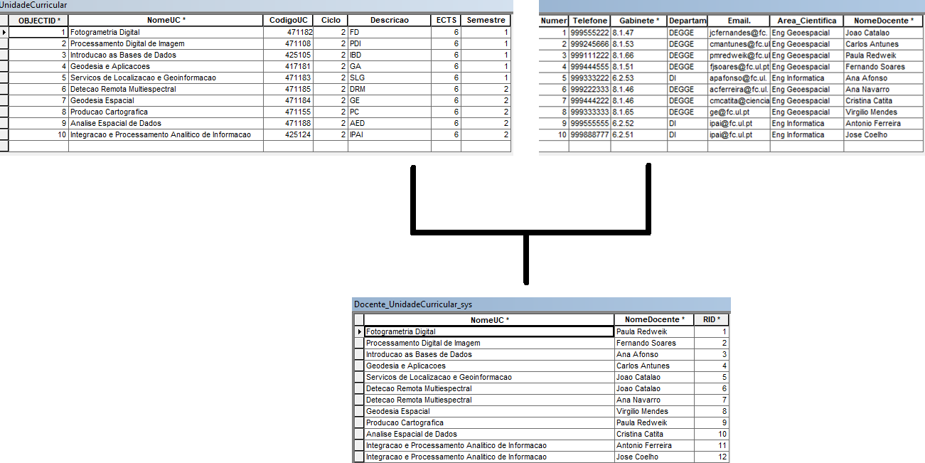

Figura 6 - Criação de uma Tabela Associativa

Estas tabelas associativas podem depois ser ligadas com as tabelas de origem através de uma ferramenta do ArcToolbox > Table to Relationship Class. Esta ligação tem, no entanto, algumas limitações pois não permite a edição direta da informação da tabela, sendo por vezes necessário destruir a relação para poder atualizar ou criar nova informação. Isto pode causar incoerências e redundâncias na base de dados.

Um outro tipo de relacionamento que pode ser criado no ArcMap são os Joins. Os Joins permitem ver a informação conjunta de duas tabelas que se encontram ligadas por uma relação, tendo a opção de manter ou não os campos que não tem correspondência em ambas as tabelas

Figura 7 - Exemplo de Join na Tabela Docentes

O funcionamento destas relações pode ser verificado utilizando a ferramenta “Identify” do ArcMap ou, utilizando a função “Select by Attributes”, pesquisar informação através da execução de interrogações em linguagem SQL sobre a base de dados.

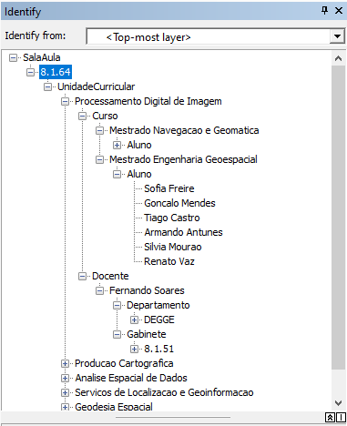

Figura 8 - Exemplo de Informação na Ferramenta Identify

Figura 9 - Pesquisa com Interrogações Sobre a Base de Dados

### Network Dataset

Como já foi referido anteriormente, o presente trabalho tem como objetivo a criação de uma aplicação web que, entre outras funcionalidades, permita ao utilizador pesquisar direções dentro da faculdade. Desta forma, uma grande vantagem do ArcMap é a possibilidade do desenho de novos caminhos e utilização desses mesmos caminhos para criar uma rota, utilizando a ferramenta Network Analyst.

Devido ao facto de este programa se destinar à utilização pelos alunos do Mestrado em Engenharia Geoespacial, foram representados caminhos em dois pisos apenas no edifício C8, sendo que os outros caminhos pela faculdade dizem respeito apenas ao andar principal de cada edifício (2° piso para a maioria dos outros edifícios). Durante a criação dos caminhos é necessário definir qual é o piso de origem e qual o piso final de cada troço de caminho, de forma a representar corretamente diferenças de elevação e assegurar que o ArcMap usa caminhos do piso correto para o ponto de interesse relevante. Cada caminho desenhado deverá ainda ter um nome para que a pesquisa de rotas possa ter indicação dos troços que devem ser percorridos.

Figura 10 - Rede de Caminhos

Após estarem desenhados os caminhos é necessário criar uma topologia, de forma a assegurar que não existem erros

Figura 11 - Topologia dos Caminhos

Figura 12 - Alguns Erros Topológicos Comuns num SIG

Finalmente, utilizando estes caminhos procedemos à criação de um Network Dataset, no qual vamos definir os parâmetros do caminho, como o tipo de caminho (pedonal), as unidades (metros) e a impedância (comprimento).

Para validar o Network Dataset podemos utilizar as ferramentas New Route ou Find Route e acrescentar os locais que pretendemos visitar.

Figura 13 - Pesquisa de Rotas

Após a criação do serviço de redes, existe a necessidade de o publicar online para posteriormente poder ser utilizado na aplicação, seguindo os passos do guião das aulas TP.

### Geocode

O objetivo do geocoding é a criação de uma ferramenta que permite a localização de moradas baseadas nos dados que foram definidos dentro da base de dados. Contém informações como atributos de endereço, índices e consultas. Um “Address Locator” é criado na mesma pasta que a Geodatabase e contem dados de referência instantâneos, que permitem ao utilizador do programa reconhecer os caminhos com base nas descrições do meio envolvente ou procurar caminhos através de dados conhecidos como o numero de uma sala de aula ou um tipo de serviço.

Para esta geodatabase foram criados Address Locators para todas as entidades espaciais e ainda um Composite Address Locator, que agrega a informação de todos os Address Locators individuais. Depois de criado, este pode ser utilizado na ferramenta Find Route para que a informação de caminhos seja mais completa.

Figura 14 - Pesquisa de Rotas com o Composite Address Locator

Finalmente, o Composite Address Locator tem de ser também publicado no servidor da faculdade de forma a poder ser utilizado na aplicação.

### Conclusão da Implementação em ArcMap

Após publicados o Composite Address Locator e as redes, o trabalho em ArcMap encontra-se completo. Neste passo verificou-se se toda a informação estava correta e funcional, para depois se publicar o projeto no ArcGIS Online.

Figura 15 - Aspeto Final da Geodatabase

## WebSIG

Após todo o sistema do ArcMap estar concebido e funcional, é necessário publicar todo o produto final num servidor online. Isto pode ser efetuado através do ArcMap, estabelecendo uma ligação com o ArcGIS Online, ou diretamente no ArcGIS Online.

Infelizmente, devido a erros no programa a primeira opção não pôde ser seguida, pelo que o trabalho teve de ser diretamente publicado no ArcGIS online. Este método tem algumas desvantagens, nomeadamente a perda de informações de cores dos polígonos e a necessidade de eliminar caminhos apos publicação.

O serviço deve ser definido como público e, utilizando o Map Viewer Clássico, podemos verificar se a informação foi importada corretamente, corrigir as cores dos polígonos, definir símbolos específicos para entidades dependendo de certos atributos (ex. ícones diferentes para diferentes tipos de serviços) ou ainda atribuir símbolos ou cores em escala, que representam informação numérica (ex. parques de estacionamento com cores em gradiente, sendo os mais escuros os que tem maior número de lugares). É possível ainda definir níveis de zoom diferentes para as diferentes camadas do projeto, e a criação de janelas pop-up para elementos do mapa, de forma a facilitar a visualização da informação.

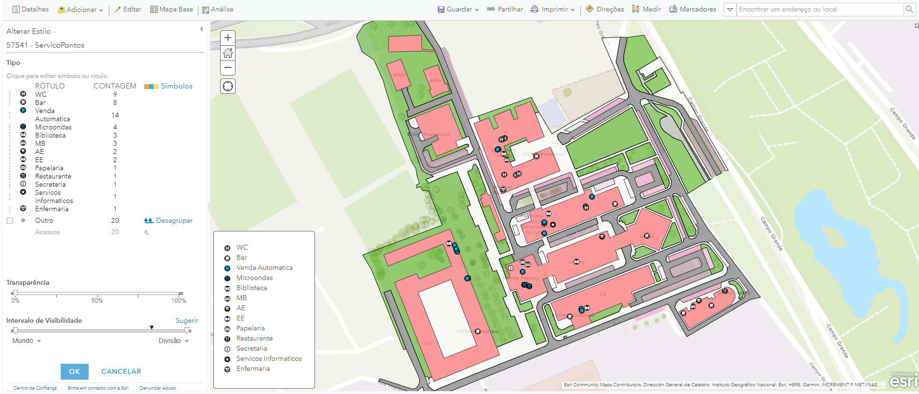

Figura 16 - Seleção de ícones para Tipos de Serviços

Figura 17 - Escala de Cor para Número de Lugares de Estacionamento

## Web App

O ArcGIS online permite a criação de uma aplicação através de ferramentas disponibilizadas na plataforma.

Após a concluída a fase do Map Viewer, podemos utilizar a opção Criar Aplicação Web > Arc Gis Web AppBuilder para começar a construir a aplicação web. Depois, no separador Widget é possível criar aplicações para este mapa, que vão utilizar a informação da geodatabase. Para este projeto, foram escolhidos onze widgets, abaixo descritos, sendo que os cinco primeiros ocupam as cinco caixas principais e os seguintes se encontram disponíveis na barra de navegação.

* Direções  
  O widget direções utiliza a informação do geocodificador e das rotas criadas previamente para encontrar direções entre dois pontos dentro da faculdade. Este widget é, no entanto, limitado, pois nem sempre consegue encontrar direções entre mais de dois pontos (não utiliza o mesmo caminho duas ou mais vezes) e também não reconhece dois caminhos aproximadamente no mesmo sitio mas com elevações diferentes.
* Distâncias  
  O widget distâncias permite ao utilizador medir a distância em linha reta entre dois pontos no mapa, ou criar uma área de tamanho x em torno de um ponto no mapa.
* Consultas  
  O widget consultas permite ao utilizador procurar, de forma guiada, através de interrogações pré-definidas, informações sobre entidades e atributos dentro da base de dados. É possível ainda seguir as relações estabelecidas na base de dados para obter informação espacial, por exemplo, consultar informação sobre um professor e onde fica o seu gabinete.
* Perto de Mim  
  O widget perto de mim permite ao utilizador encontrar informação sobre os layers pré-definidos pelo criador da aplicação (neste caso foram escolhidos os edifícios e os serviços) que se encontram num raio de x metros de distância. Este widget utiliza também o geocoder de forma que a informação que é fornecida ao utilizador seja aquela relevante sobre a faculdade.
* Filtro  
  O widget filtro permite filtrar a informação presente na base de dados de forma a obter um resultado visualmente diferente do original. O foco neste widget é o de permitir ao utilizador ver mapas do edifício C8 por piso, poder ver a evolução do campus da faculdade ao longo do tempo, ou poder rapidamente identificar os pontos dentro da faculdade onde existem serviços de um certo tipo.
* Legenda e Lista de Camadas  
  Estes dois widgets existem por definição na aplicação e permitem uma vista geral do mapa, a legenda sobre a informação existente e a opção de escolher quais camadas são visíveis.
* Informação  
  Este widget contem informação geral sobre a realização do projeto
* Partilhar  
  Permite partilhar um link direto para a aplicação ou incorpora-la num site web.
* Resumo de Informações  
  Permite ver de uma forma mais resumida informações sobre os edifícios e serviços da FCUL.
* Pesquisa  
  Permite pesquisar informações sobre qualquer elemento espacial incluído no Composite Address Locator, sem as restrições do widget consulta.

Figura 18 - Consulta de Docentes

Figura 19 - Gabinete do Docente

## Collector

O ArcGIS Collector é uma ferramenta da ESRI que permite aos utilizadores adquirir dados no terreno em tempo real e atualizar automaticamente a base de dados. Esta ferramenta pode ser utilizada como uma app num dispositivo móvel e tem uma particularidade de permitir adicionar à informação original anexos como fotografias das entidades geográficas.

No âmbito deste projeto o ArcGIS Collector foi apenas utilizado brevemente, para adicionar fotos de todos os edifícios da faculdade, assim como para adicionar pontos de serviços nos edifícios menos frequentados pelos alunos do Mestrado em Engenharia Geoespacial, pois foi necessário visitar os edifícios para descobrir onde estavam localizados estes serviços.

Figura 20 - Interface do ArcGIS Collector

## StoryMap

O StoryMap é também uma ferramenta da ESRI desenvolvida para “contar histórias” com o auxílio de mapas personalizados, que informam e inspiram a audiência. Tem o objetivo de dar à narrativa uma maior presença local, ilustrar relações espaciais e acrescentar apelo visual e credibilidade. (ESRI, n.d.)

Para enquadrar o mapa desenvolvido durante as aulas práticas num StoryMap, o tema escolhido recaiu sobre a história do campus da Faculdade de Ciências assim como a celebração dos 100 Anos da Licenciatura em Engenharia Geoespacial.

Na criação desta fase do projeto foi possível criar aplicações dinâmicas, por exemplo uma tour do campus ou a evolução do campus ao longo do tempo, construídas a partir do mapa e app criados anteriormente.

Figura 21 - StoryMap

Figura 22 - Aplicação de Mapas interativos no StoryMap

# Conclusão

O presente trabalho permitiu uma aplicação pratica dos temas discutidos nas aulas da disciplina, tendo sido produzido, de uma forma académica, uma simplificação de um serviço de localização e geoinformação relativa à Faculdade de Ciências da Universidade de Lisboa. Este projeto permitiu criar uma aplicação que pode ser utilizada num PC ou smartphone e cuja informação é relevante para qualquer utilizador que não esteja familiarizado com a faculdade.

Durante a elaboração do trabalho existiram algumas adversidades, como problemas com a ligação do servidor e problemas de publicação de partes do projeto na internet. Tendo em conta estas dificuldades, a execução de certas partes poderia ter sido ainda melhorada, com aspetos como por exemplo a separação de pisos do edifício C8 em layers diferentes.

Este trabalho teve ainda a vantagem de potencializar o desenvolvimento de novas capacidades técnicas, nomeadamente na criação do diagrama OMT-G, criação de base de dados em ArcGIS, publicação de serviços e criação de uma aplicação web. Embora este projeto tenha sido elaborado no âmbito académico, restringindo-se a sua informação apenas àquela relevante, existe sem dúvida agora uma melhor preparação para a possibilidade de elaborar trabalhos de âmbito semelhante no futuro.

# Índice de Anexos

Segue-se uma lista dos ficheiros anexos a este relatório, que constituem o trabalho pratico realizado:

1 – Diagrama OMT-G (57541_OMTG.pdf)

2 – Geodatabase em ArcGIS (57541.zip)

3 – Serviço de Caminhos (

4 – Geocoding (

5 – Web Map (SLG_57541_WM – Atalho para página web)

6 – Aplicacao web (SLG_57541_App – Atalho para página web)

7 – Story Map (SLG_57541_StoryMap – Atalho para página web)

# Bibliografia

Afonso, P. A. (2021). Introdução às Bases de Dados. *Modelo Entidade-Associação - I*. Aulas de IBD.

ARTI. (2021 de Janeiro de 2021). *The Famous “Last Mile” Problem Explained*. Obtido de MoreThanDigital: https://morethandigital.info/en/the-famous-last-mile-problem-explained/

Ashraf, I., Hur, S., & Park, Y. (2020). Smartphone Sensor Based Indoor Positioning: Current Status, Opportunities, and Future Challenges. *Electronics 2020, 9, 891*, 18-19.

Fernandes, J. C. (2021). Modelo Dados UML. Aulas de SLG.

Omnisci. (10 de Dezembro de 2021). *Location-Based Services*. Obtido de Omnisci: https://www.omnisci.com/technical-glossary/location-based-services

Ramakrishnan, R., & Gehrke, J. (2002). *Database Management Systems.* McGraw-Hill.

Universidade Federal de Minas Gerais. (s.d.). *OMT-G Designer*. Obtido de http://aqui.io/omtg/#